**Java Web开发**

**实验二**

**作业报告**

|  |  |
| --- | --- |
| 学 院 | 计算机 |
| 所在系 班 级 | 2017软件工程系05班 |
| 学 号 姓 名 | 04171311 陈坤炫 |
| 指 导 教 师 | 郭晓燕 |
| 完 成 时 间 | 2019年3月-13 |

# 实验题目

1. 新建项目，练习教材上相关例子Hello.java文件，P29。并练习如何在Tomcat服务器上发布该文件
2. HelloServlet文件内容
3. 请分别用注释法和文件配置法（web.xml）来完成对HelloServlet文件的发布。

注释法访问的地址是 <http://127.0.0.1:8080/项目工程名/test2/hello.view>（请注意要根据题目要求修改代码中的注释内容）

文件配置法的地址是http://127.0.0.1:8080/项目工程名/test2/hello.do

1. 请编写WelcomeYou.java文件，代码内容如下图，
   1. 图中第25行是何意思？
   2. 编写好之后请用如下两个地址来分别访问该文件：

http://127.0.0.1:8080/项目工程名/test2/welcome?user=‘李华’

http://127.0.0.1:8080/项目工程名/test2/welcome?user=‘Lihua’

记录下浏览器的显示内容，并分析其原因。

# 分析与设计

注视法和文件配置法都是修改相同的路径，即将路径改为“/test2/hello.do”，但进行修改的位置不同。

# 关键源码（部分）

(1.)

注释法：

# 

文件配置法：

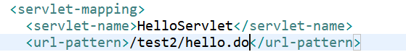

1. )
2. 获得请求参数名称为user的请求参数值user

(2.

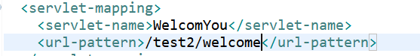

# 运行效果图

(1.)

注释法：

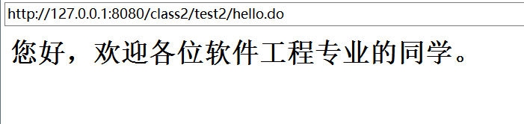

文件配置法：

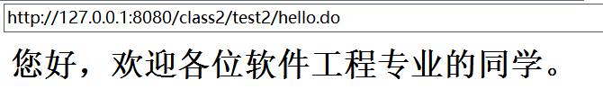

1. )

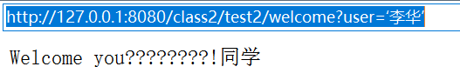

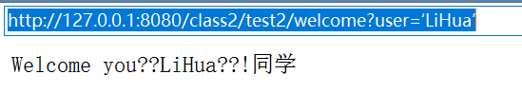

虽然因为中文乱码显示错误，但是显然可以确定当请求参数值为’李华’时在下面的页面上会显示’李华’同学而不是’LiHua’同学。这是因为虽然请求参数名是同一个，但作为参数用于输出的请求参数值不同，是不同的请求，相应作出的响应在输出user时得到的参数不同。

# 五、收获与问题

doGet()的中文乱码怎么解决？